İSKENDERUN TEKNİK ÜNİVERSİTESİ
Uzaktan Bilgisayarlı Öğretim Merkezi (UBÖM)

2023-2024 Güz Yarıyılı dönemi itibar ile üniversitemizde öğrenim gören öğrencilerimizin alacağı Atatürk İlkeleri ve İnkılap Tarihi I, Türk Dili I, Yabancı Dil I ve Teknoloji Okuryazarlığı (Tüm Birinci Sınıf Dersleri de bu gruba dahildir.) dersleri İSTE Uzaktan Bilgisayarlı Öğretim Merkezi (UBOM) tarafından verilecektir.
Sisteme giriş için link şu şekildedir;
http://ubom.iste.edu.tr

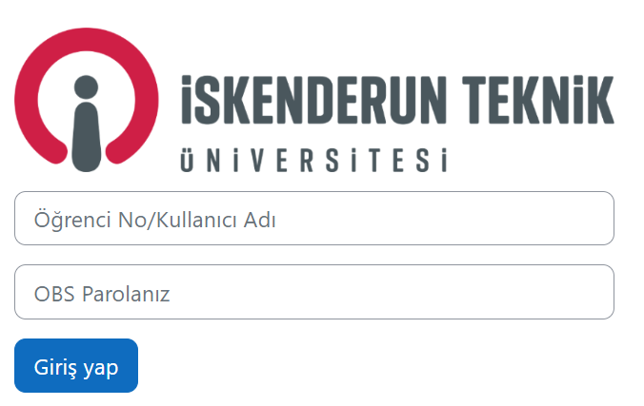
Öğrenci Bilgi Sistemi (OBS) parolası.
Okul tarafından öğrenciye verilmiş olan okul numaraları

Not: Sisteme giriş yapabilmek için ders kayıtlarının onaylanması gerekmektedir.

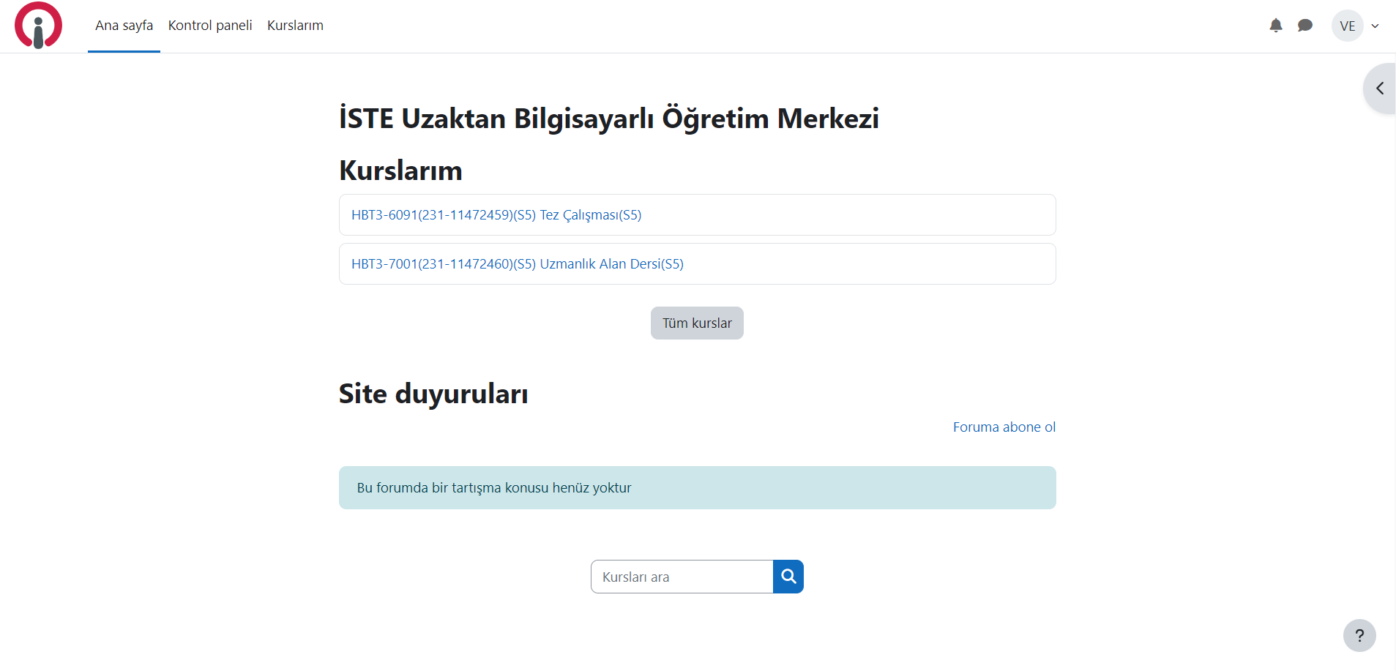
Ders programına göre o gün işlenecek ders başlığına tıklamanız gerekmektedir.

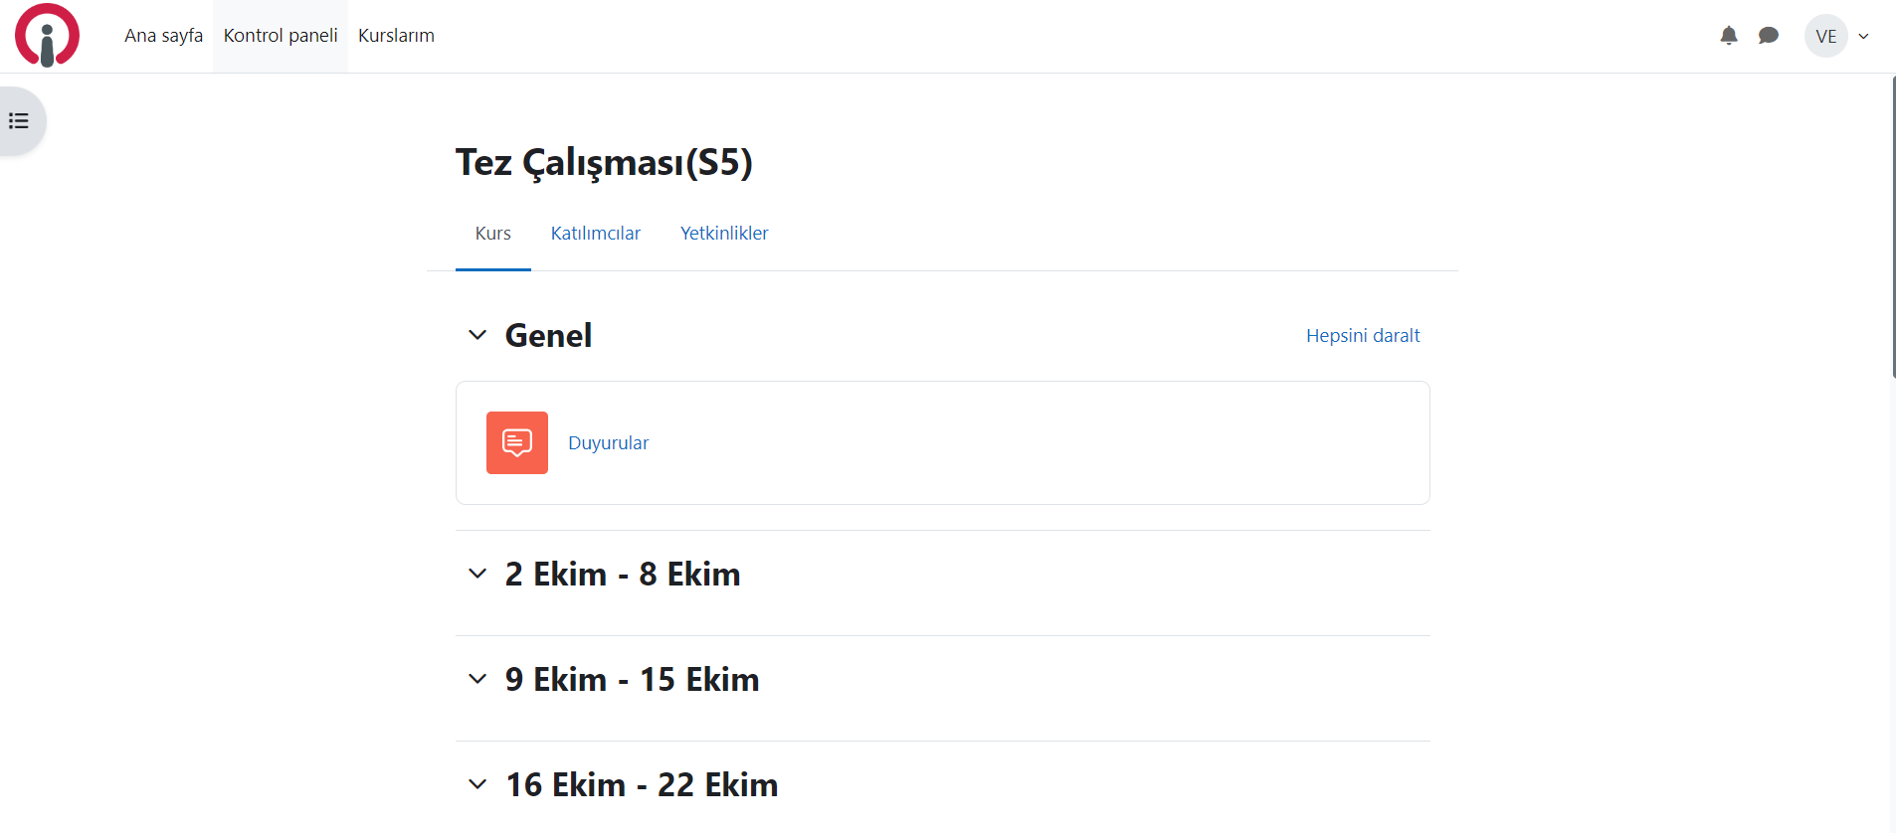
Derslerin sanal sınıf bağlantıları her hafta için ayrı ayrı bölümlerde yer almaktadır.
Dersin başlamasına kısa bir süre kaldığında sisteme tanımlanmış olup sanal sınıflara bu bağlantılar sayesinde ulaşılabilecektir.

